
О некоторых вопросах специальных экономических зон
Постановление Правительства Республики Казахстан от 6 октября 2017 года № 624.
В соответствии с подпунктом 2) статьи 10 Закона Республики Казахстан "О специальных экономических и индустриальных зонах" Правительство Республики Казахстан ПОСТАНОВЛЯЕТ:
Сноска. Преамбула в редакции постановления Правительства РК от 30.01.2024 № 46.
1. Создать специальную экономическую зону (далее - СЭЗ) "Международный центр приграничного сотрудничества "Хоргос" на период до 2041 года.
2. Утвердить прилагаемые:
1) Положение о СЭЗ "Морпорт Актау" и ее целевые индикаторы;
2) Положение о СЭЗ "Оңтүстiк" и ее целевые индикаторы;
3) Положение о СЭЗ "Павлодар" и ее целевые индикаторы;
4) Положение о СЭЗ "Международный центр приграничного сотрудничества "Хоргос" и ее целевые индикаторы.
Сноска. Пункт 2 – в редакции постановления Правительства РК от 14.08.2021 № 558.
3. Утратил силу постановлением Правительства РК от 04.12.2018 № 802.
4. Настоящее постановление вводится в действие со дня его подписания.
Премьер-Министр  Республики Казахстан | Б. Сагинтаев
Утверждено
постановлением Правительства
Республики Казахстан
от 6 октября 2017 года № 624
ПОЛОЖЕНИЕ
о специальной экономической зоне "Морпорт Актау"
1. Общие положения
1. Специальная экономическая зона "Морпорт Актау" (далее – СЭЗ) расположена на территории Мангистауской области в пределах административно-территориальных границ городов Актау и Жанаозена, Мунайлинского, Каракиянского и Тупкараганского районов Мангистауской области согласно прилагаемому плану.
СЭЗ является портовой специальной экономической зоной.
Территория СЭЗ составляет 4407,503 гектара, включая Международный аэропорт Актау, и является неотъемлемой частью территории Республики Казахстан.
Сноска. Пункт 1 - в редакции постановления Правительства РК от 10.06.2025 № 426.
2. СЭЗ создается в целях ускоренного развития региона для активизации вхождения экономики республики в систему мировых хозяйственных связей, создания высокоэффективных, в том числе высокотехнологичных и конкурентоспособных производств, освоения выпуска новых видов продукции, привлечения инвестиций, совершенствования правовых норм рыночных отношений, внедрения современных методов управления и хозяйствования, развития мультимодальных хабов, транспорта и логистики, повышения туристского потенциала региона и развития высокоэффективной, конкурентоспособной туристской инфраструктуры, способной обеспечить и удовлетворить потребности прибывающих казахстанских и зарубежных туристов, а также решения социальных проблем.
Сноска. Пункт 2 - в редакции постановления Правительства РК от 14.03.2025 № 144.
3. Деятельность СЭЗ регулируется Конституцией Республики Казахстан, Законом Республики Казахстан "О специальных экономических и индустриальных зонах", настоящим Положением и иными нормативными правовыми актами Республики Казахстан.
Сноска. Пункт 3 - в редакции постановления Правительства РК от 30.01.2024 № 46.
3-1. Перечень приоритетных видов деятельности СЭЗ, соответствующих целям ее создания, а также порядок включения приоритетных видов деятельности в указанный перечень определяются уполномоченным государственным органом, осуществляющим государственное регулирование в сфере создания, функционирования и упразднения специальных экономических и индустриальных зон, по согласованию с уполномоченным органом по государственному планированию и уполномоченным органом, осуществляющим руководство в сфере обеспечения поступлений налогов и других обязательных платежей в бюджет.
Сноска. Положение дополнено пунктом 3-1, в соответствии с постановлением Правительства РК от 14.08.2021 № 558.
3-2. Для строительства объектов, установки линий электропередачи и размещения других сооружений, которые являются препятствиями на приаэродромной территории и местности в пределах воздушных трасс; для проведения работ, вследствие которых в воздушном пространстве производятся радиоволновое, видимое, акустическое и иные виды излучения; для размещения объектов, создающих условия для массового скопления птиц или ухудшающих полетную видимость, а также любой другой деятельности, не связанной непосредственно с использованием воздушного пространства, но влияющей на безопасность полетов, оборудования воздушных судов и находящихся на них людей, на территории СЭЗ необходимо получение соответствующего разрешения, предусмотренного Законом Республики Казахстан "Об использовании воздушного пространства Республики Казахстан и деятельности авиации".
Сноска. Положение дополнено пунктом 3-2, в соответствии с постановлением Правительства РК от 14.03.2025 № 144.
4. Исключен постановлением Правительства РК от 19.02.2021 № 78.
2. Управление СЭЗ
5. Управление СЭЗ осуществляется в соответствии с Законом Республики Казахстан "О специальных экономических и индустриальных зонах".
Сноска. Пункт 5 - в редакции постановления Правительства РК от 30.01.2024 № 46.
3. Налогообложение на территории СЭЗ
6. Налогообложение на территории СЭЗ регулируется налоговым законодательством Республики Казахстан.
4. Таможенное регулирование
7. Таможенное регулирование на территории СЭЗ осуществляется в соответствии с положениями таможенного законодательства Евразийского экономического союза и Республики Казахстан.
8. На территории специальной экономической зоны или ее части действует таможенная процедура свободной таможенной зоны.
Сноска. Пункт 8 - в редакции постановления Правительства РК от 30.01.2024 № 46.
9. Под таможенную процедуру свободной таможенной зоны помещаются товары, предназначенные для размещения и (или) использования на территории СЭЗ лицами, осуществляющими приоритетные виды деятельности на территории СЭЗ в соответствии с договором об осуществлении деятельности в качестве участника СЭЗ.
10. Территория СЭЗ, на которой применяется таможенная процедура свободной таможенной зоны, является зоной таможенного контроля. Территория СЭЗ должна быть обустроена в целях проведения таможенного контроля. Требования к обустройству территории СЭЗ, включая требования по ограждению и оснащению периметра такой территории системой видеонаблюдения, устанавливаются уполномоченным органом в сфере таможенного дела.
Сноска. Пункт 10 - в редакции постановления Правительства РК от 30.01.2024 № 46.
11. На территории СЭЗ могут создаваться места временного хранения товаров в порядке, определенном таможенным законодательством Евразийского экономического союза и Республики Казахстан.
12. На территории СЭЗ могут размещаться и использоваться товары, помещенные под таможенную процедуру свободной таможенной зоны, а также товары Евразийского экономического союза, не помещенные под таможенную процедуру свободной таможенной зоны, и иностранные товары, помещенные под иные таможенные процедуры.
13. Товары, ввезенные на территорию СЭЗ и помещенные под таможенную процедуру свободной таможенной зоны, рассматриваются как находящиеся вне таможенной территории Евразийского экономического союза для целей применения таможенных пошлин, налогов, а также мер нетарифного регулирования.
14. Таможенные операции, связанные с временным хранением, таможенным декларированием, таможенной очисткой и выпуском товаров, а также проведением таможенного контроля на территории СЭЗ, осуществляются в порядке, определенном таможенным законодательством Евразийского экономического союза и Республики Казахстан.
5. Охрана окружающей среды
15. Деятельность СЭЗ в части экологического регулирования осуществляется в соответствии с экологическим законодательством Республики Казахстан и основана на рациональном и эффективном использовании природных ресурсов посредством создания условий для перехода к устойчивому развитию и охране окружающей среды на основе баланса экономических, социальных и экологических аспектов повышения качества жизни.
6. Заключительные положения
16. Условия, установленные в настоящем Положении, могут изменяться постановлением Правительства Республики Казахстан.
17. Досрочное упразднение СЭЗ осуществляется в соответствии с Законом Республики Казахстан "О специальных экономических и индустриальных зонах".
Сноска. Пункт 17 - в редакции постановления Правительства РК от 30.01.2024 № 46.
18. Деятельность СЭЗ, не урегулированная настоящим Положением, осуществляется в соответствии с действующим законодательством Республики Казахстан и Евразийского экономического союза.
Приложение
к Положению о специальной
экономической зоне
"Морпорт Актау"
План территории специальной экономической зоны "Морпорт Актау"
Сноска. Приложение - в редакции постановления Правительства РК от 10.06.2025 № 426.

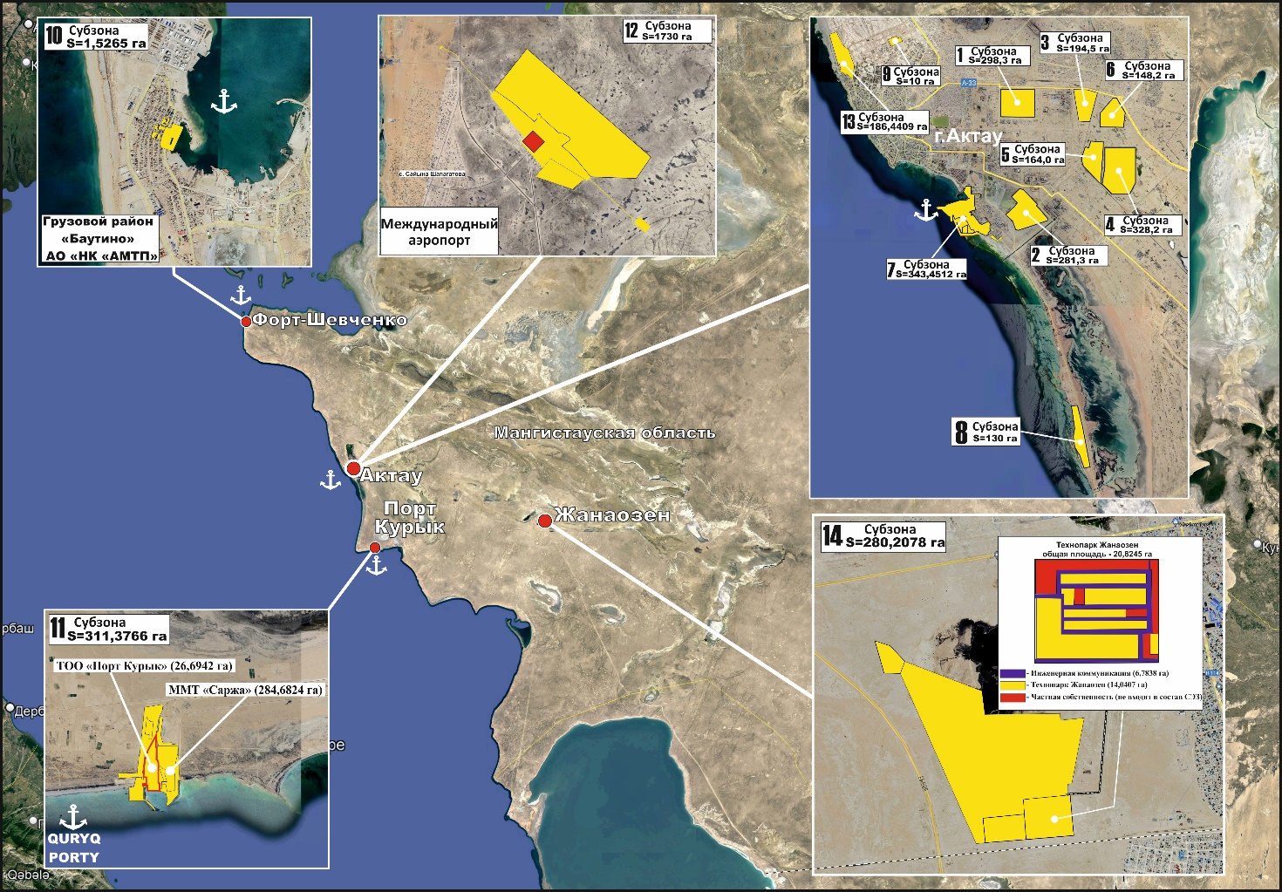

№ п/п | Наименование зон: | Площадь, гектар
1. | Портовая зона | 656,3543
2. | Индустриальная зона | 2021,1487
3. | Логистическая зона | 1730
 | Итого: | 4407,503
____________________
Утверждены
постановлением Правительства
Республики Казахстан
от 6 октября 2017 года № 624
Целевые индикаторы специальной экономической зоны "Морпорт Актау"
Сноска. Целевые индикаторы – в редакции постановления Правительства РК от 10.06.2025 № 426.
№ п/п | Цели, задачи и показатели | Единица измерения* | Базовый период (2024 год) | Достижение к 2027 году | Достижение к 2032 году | Достижение к 2037 году | Достижение к 2042 году | Достижение к 2047 году | Достижение к 2052 году
 |  |  |  | целевой индикатор | целевой индикатор | целевой индикатор | целевой индикатор | целевой индикатор | целевой индикатор
1 | 2 | 3 | 4 | 5 | 6 | 7 | 8 | 9 | 10
1 | Общий объем инвестиций, в том числе: | млрд тенге | 290 | 360 | 680 | 730 | 780 | 830 | 980
1.1 | объем иностранных инвестиций | млрд тенге | 170 | 177 | 305 | 320 | 340 | 365 | 395
1.2 | объем отечественных инвестиций | млрд тенге | 120 | 183 | 375 | 410 | 440 | 465 | 485
1 | 2 | 3 | 4 | 5 | 6 | 7 | 8 | 9 | 10
2 | Объем производства товаров и услуг (работ) на территории СЭЗ | млрд  тенге | 450 | 570 | 900 | 1050 | 1200 | 1400 | 1600
3 | Количество участников (компаний) | ед. | 50 | 58 | 90 | 105 | 120 | 135 | 150
4 | Количество рабочих мест, создаваемых на территории СЭЗ | чел. | 2300 | 3300 | 5000 | 5200 | 5400 | 5600 | 5800
5 | Доля казахстанского содержания в общем объеме производства на территории СЭЗ | % | 50 | 53 | 63 | 68 | 73 | 78 | 83
* - показатели индикаторов приведены с нарастающим итогом.
____________________
Утверждено
постановлением Правительства
Республики Казахстан
от 6 октября 2017 года № 624
ПОЛОЖЕНИЕ
о специальной экономической зоне "Оңтүстік"
1. Общие положения
1. Специальная экономическая зона "Оңтүстік" (далее – СЭЗ) расположена на территории города Шымкента согласно прилагаемому плану.
СЭЗ является портовой специальной экономической зоной.
Территория СЭЗ составляет 429,0001 гектара, включая Международный аэропорт Шымкент, и является неотъемлемой частью территории Республики Казахстан.
Сноска. Пункт 1 - в редакции постановления Правительства РК от 14.05.2025 № 336.
2. СЭЗ создается в целях:
1) ускоренного развития региона для активизации вхождения экономики республики в систему мировых хозяйственных связей, создания высокоэффективных, в том числе высокотехнологичных и конкурентоспособных производств, освоения выпуска новых видов продукции, привлечения инвестиций, совершенствования правовых норм рыночных отношений, внедрения современных методов управления и хозяйствования, развития мультимодальных хабов, транспорта и логистики, а также решения социальных проблем;
2) развития предприятий хлопкоперерабатывающего производства, текстильной и швейной промышленности Республики Казахстан;
3) развития текстильной промышленности;
4) привлечения производителей мировых торговых марок для производства текстильной продукции;
5) создания высокотехнологичных производств, улучшения качества и расширения ассортимента производимой текстильной продукции;
6) развития химической, нефтехимической отраслей.
Сноска. Пункт 2 с изменением, внесенным постановлением Правительства РК от 14.03.2025 № 144.
3. Деятельность СЭЗ регулируется Конституцией Республики Казахстан, Законом Республики Казахстан "О специальных экономических и индустриальных зонах", настоящим Положением и иными нормативными правовыми актами Республики Казахстан.
Сноска. Пункт 3 - в редакции постановления Правительства РК от 30.01.2024 № 46.
3-1. Для строительства объектов, установки линий электропередачи и размещения других сооружений, которые являются препятствиями на приаэродромной территории и местности в пределах воздушных трасс; для проведения работ, вследствие которых в воздушном пространстве производятся радиоволновое, видимое, акустическое и иные виды излучения; для размещения объектов, создающих условия для массового скопления птиц или ухудшающих полетную видимость, а также любой другой деятельности, не связанной непосредственно с использованием воздушного пространства, но влияющей на безопасность полетов, оборудования воздушных судов и находящихся на них людей, на территории СЭЗ необходимо получение соответствующего разрешения, предусмотренного Законом Республики Казахстан "Об использовании воздушного пространства Республики Казахстан и деятельности авиации".
Сноска. Положение дополнено пунктом 3-1, в соответствии с постановлением Правительства РК от 14.03.2025 № 144.
4. Исключен постановлением Правительства РК от 19.02.2021 № 78.
2. Управление СЭЗ
5. Управление СЭЗ осуществляется в соответствии с Законом Республики Казахстан "О специальных экономических и индустриальных зонах".
Сноска. Пункт 5 - в редакции постановления Правительства РК от 30.01.2024 № 46.
3. Налогообложение на территории СЭЗ
6. Налогообложение на территории СЭЗ регулируется налоговым законодательством Республики Казахстан.
4. Таможенное регулирование
7. Таможенное регулирование на территории СЭЗ осуществляется в соответствии с положениями таможенного законодательства Евразийского экономического союза и Республики Казахстан.
8. На территории специальной экономической зоны или ее части действует таможенная процедура свободной таможенной зоны.
Сноска. Пункт 8 - в редакции постановления Правительства РК от 30.01.2024 № 46.
9. Под таможенную процедуру свободной таможенной зоны помещаются товары, предназначенные для размещения и (или) использования на территории СЭЗ лицами, осуществляющими приоритетные виды деятельности на территории СЭЗ в соответствии с договором об осуществлении деятельности в качестве участника СЭЗ.
10. Территория СЭЗ, на которой применяется таможенная процедура свободной таможенной зоны, является зоной таможенного контроля. Территория СЭЗ должна быть обустроена в целях проведения таможенного контроля. Требования к обустройству территории СЭЗ, включая требования по ограждению и оснащению периметра такой территории системой видеонаблюдения, устанавливаются уполномоченным органом в сфере таможенного дела.
Сноска. Пункт 10 - в редакции постановления Правительства РК от 30.01.2024 № 46.
11. На территории СЭЗ могут создаваться места временного хранения товаров в порядке, определенном таможенным законодательством Евразийского экономического союза и Республики Казахстан.
12. На территории СЭЗ могут размещаться и использоваться товары, помещенные под таможенную процедуру свободной таможенной зоны, а также товары Евразийского экономического союза, не помещенные под таможенную процедуру свободной таможенной зоны, и иностранные товары, помещенные под иные таможенные процедуры.
13. Товары, ввезенные на территорию СЭЗ и помещенные под таможенную процедуру свободной таможенной зоны, рассматриваются как находящиеся вне таможенной территории Евразийского экономического союза для целей применения таможенных пошлин, налогов, а также мер нетарифного регулирования.
14. Таможенные операции, связанные с временным хранением, таможенным декларированием, таможенной очисткой и выпуском товаров, а также проведением таможенного контроля на территории СЭЗ, осуществляются в порядке, определенном таможенным законодательством Евразийского экономического союза и Республики Казахстан.
5. Охрана окружающей среды
15. Деятельность СЭЗ в части экологического регулирования осуществляется в соответствии с экологическим законодательством Республики Казахстан и основана на рациональном и эффективном использовании природных ресурсов посредством создания условий для перехода к устойчивому развитию и охране окружающей среды на основе баланса экономических, социальных и экологических аспектов повышения качества жизни.
6. Заключительные положения
16. Условия, установленные в настоящем Положении, могут изменяться постановлением Правительства Республики Казахстан.
17. Досрочное упразднение СЭЗ осуществляется в соответствии с Законом Республики Казахстан "О специальных экономических и индустриальных зонах".
Сноска. Пункт 17 - в редакции постановления Правительства РК от 30.01.2024 № 46.
18. Деятельность СЭЗ, не урегулированная настоящим Положением, осуществляется в соответствии с действующим законодательством Республики Казахстан и Евразийского экономического союза.
Приложение
к Положению о специальной
экономической зоне
"Оңтүстік"
Сноска. Приложение - в редакции постановления Правительства РК от 14.03.2025 № 144.
План территории специальной экономической зоны "Оңтүстік"

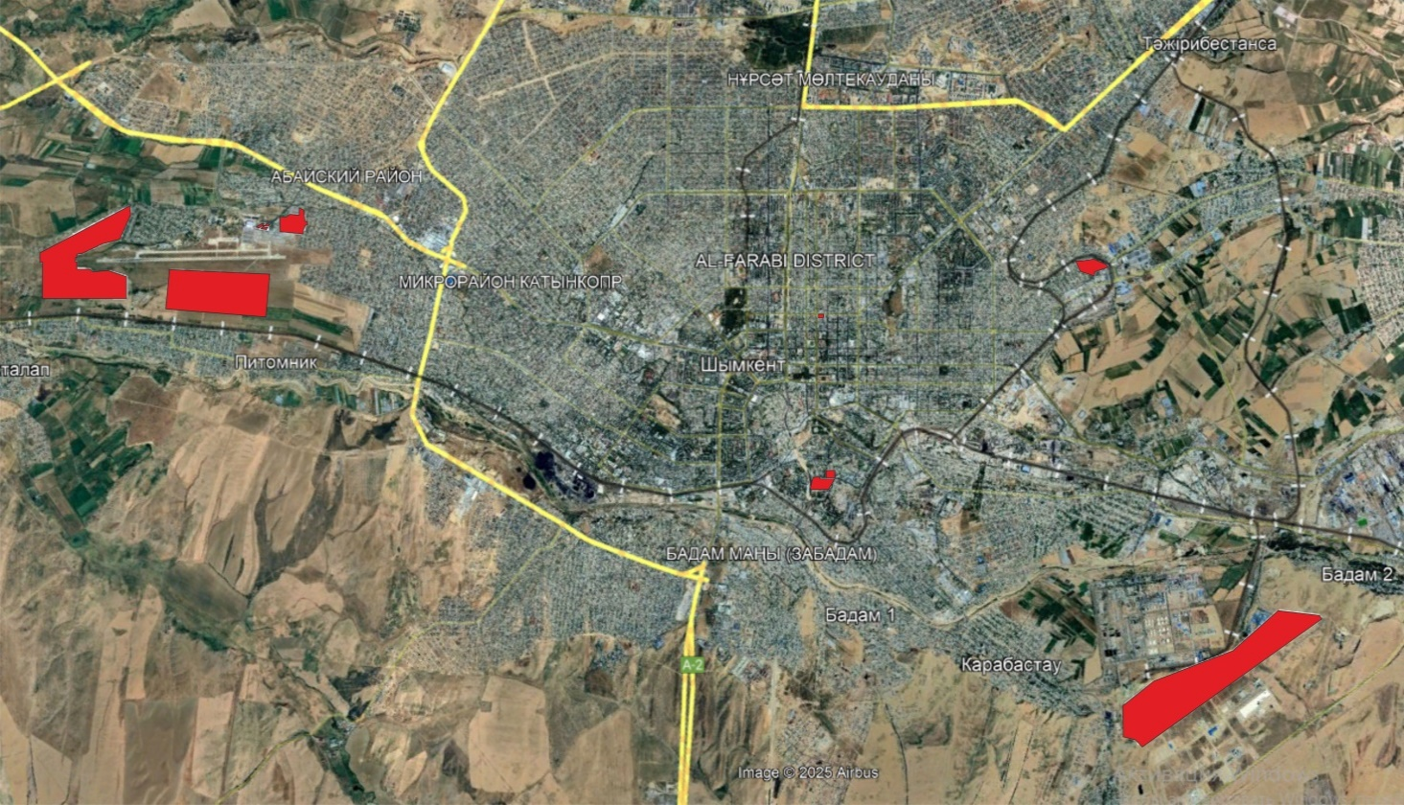

Общая территория специальной экономической зоны "Оңтүстік" S = 429,0001 га
____________________
Утверждены
постановлением Правительства
Республики Казахстан
от 6 октября 2017 года № 624
Целевые индикаторы специальной экономической зоны "Оңтүстік"
Сноска. Заголовок – в редакции постановления Правительства РК от 14.08.2021 № 558.
Сноска. Целевые индикаторы в редакции постановления Правительства РК от 19.02.2021 № 78.
№ п/п | Цели, задачи и показатели (наименования) | Единица измерения | Базовый период (2019 год) | Достижение  к 2020 году | Достижение  к 2025 году | Достижение  к 2030 году
 |  |  |  | целевой индикатор | целевой индикатор | целевой индикатор
1 | 2 | 3 | 4 | 5 | 6 | 7
1. | Общий объем инвестиций, в том числе: | млрд. тенге | 29,6 | 38,6 | 45,5 | 54,2
1.1 | Объем иностранных инвестиций | млрд. тенге | 2,5 | 4,5 | 5,1 | 7,3
1.2 | объем отечественных инвестиций | млрд. тенге | 27,1 | 28,5 | 40,4 | 46,9
2. | Объем производства товаров и услуг (работ) на территории специальной экономической зоны | млрд. тенге | 53,9 | 72 | 147 | 253
3. | Ежегодный прирост инвестиций в несырьевые секторы экономики региона (обрабатывающая промышленность) | % | 0,1 | 0,3 | 0,3 | 0,3
4. | Количество участников | компании | 33 | 40 | 45 | 50
5. | Количество рабочих мест, создаваемых на территории специальной экономической зоны | человек | 1500 | 3500 | 4200 | 5000
6. | Доля казахстанского содержания в общем объеме производства на территории специальной экономической зоны | % | 70 | 70 | 70 | 70
7. | Доля экспорта продукции в общем объеме производства на территории специальной экономической зоны | % | 50 | 50 | 50 | 50
Утверждено
постановлением Правительства
Республики Казахстан
от 6 октября 2017 года № 624
ПОЛОЖЕНИЕ
о специальной экономической зоне "Павлодар"
1. Общие положения
1. Специальная экономическая зона "Павлодар" (далее - СЭЗ) расположена на территории Северного промышленного района города Павлодара согласно прилагаемому плану.
Территория СЭЗ составляет 1200 гектаров и является неотъемлемой частью территории Республики Казахстан.
Сноска. Пункт 1 с изменением, внесенным постановлением Правительства РК от 14.08.2021 № 558; от 30.01.2024 № 46.
2. СЭЗ создается в целях:
1) развития химической, нефтехимической отраслей, в частности, производства экспортоориентированной продукции с высокой добавленной стоимостью, с применением высокотехнологичных экологически безопасных современных технологий;
2) разработки и реализации прорывных инвестиционных проектов, научно-исследовательских и научно-технических инновационных проектов по созданию и развитию химической, нефтехимической отраслей по глубокой переработке сырья и выпуску широкой конкурентоспособной продукции с высокой добавленной стоимостью;
3) осуществления интеграции казахстанской продукции в общемировую систему производства и сбыта, создания инновационной, конкурентоспособной отечественной продукции в соответствии с международными стандартами;
4) создания высокоэффективных и инновационных производств химической и нефтехимической отраслей, в том числе высокотехнологичных и конкурентоспособных производств, освоения выпусков новых видов продукции;
5) создания благоприятного инвестиционного климата и привлечения отечественных и зарубежных инвестиций для реализации инвестиционных проектов и комплексного развития химической, нефтехимической отраслей на основе механизмов государственно-частного партнерства;
6) ускоренного развития региона для активизации вхождения экономики республики в систему мировых хозяйственных связей;
7) внедрения современных методов управления и хозяйствования;
8) решения социальных проблем, повышения занятости населения;
9) развития металлургической промышленности и отрасли металлообработки, в частности, производства готовых изделий путем привлечения производителей мировых торговых марок;
10) разработки и реализации прорывных инвестиционных проектов по созданию и развитию отраслей обрабатывающей промышленности, в том числе металлургической, металлообработки, неметаллической минеральной продукции, резиновых и пластмассовых изделий мирового уровня по глубокой переработке сырья и выпуску широкой конкурентоспособной продукции с высокой добавленной стоимостью.
3. Деятельность СЭЗ регулируется Конституцией Республики Казахстан, Законом Республики Казахстан "О специальных экономических и индустриальных зонах", настоящим Положением и иными нормативными правовыми актами Республики Казахстан.
Сноска. Пункт 3 - в редакции постановления Правительства РК от 30.01.2024 № 46.
3-1. Перечень приоритетных видов деятельности СЭЗ, соответствующих целям ее создания, а также порядок включения приоритетных видов деятельности в указанный перечень определяются уполномоченным государственным органом, осуществляющим государственное регулирование в сфере создания, функционирования и упразднения специальных экономических и индустриальных зон, по согласованию с уполномоченным органом по государственному планированию и уполномоченным органом, осуществляющим руководство в сфере обеспечения поступлений налогов и других обязательных платежей в бюджет.
Сноска. Положение дополнено пунктом 3-1, в соответствии с постановлением Правительства РК от 14.08.2021 № 558.
4. Исключен постановлением Правительства РК от 19.02.2021 № 78.
2. Управление СЭЗ
5. Управление СЭЗ осуществляется в соответствии с Законом Республики Казахстан "О специальных экономических и индустриальных зонах".
Сноска. Пункт 5 - в редакции постановления Правительства РК от 30.01.2024 № 46.
3. Налогообложение на территории СЭЗ
6. Налогообложение на территории СЭЗ регулируется налоговым законодательством Республики Казахстан.
4. Таможенное регулирование
7. Таможенное регулирование на территории СЭЗ осуществляется в соответствии с положениями таможенного законодательства Евразийского экономического союза и Республики Казахстан.
8. На территории специальной экономической зоны или ее части действует таможенная процедура свободной таможенной зоны.
Сноска. Пункт 8 - в редакции постановления Правительства РК от 30.01.2024 № 46.
9. Под таможенную процедуру свободной таможенной зоны помещаются товары, предназначенные для размещения и (или) использования на территории СЭЗ лицами, осуществляющими приоритетные виды деятельности на территории СЭЗ в соответствии с договором об осуществлении деятельности в качестве участника СЭЗ.
10. Территория СЭЗ, на которой применяется таможенная процедура свободной таможенной зоны, является зоной таможенного контроля. Территория СЭЗ должна быть обустроена в целях проведения таможенного контроля. Требования к обустройству территории СЭЗ, включая требования по ограждению и оснащению периметра такой территории системой видеонаблюдения, устанавливаются уполномоченным органом в сфере таможенного дела.
Сноска. Пункт 10 - в редакции постановления Правительства РК от 30.01.2024 № 46.
11. На территории СЭЗ могут создаваться места временного хранения товаров в порядке, определенном таможенным законодательством Евразийского экономического союза и Республики Казахстан.
12. На территории СЭЗ могут размещаться и использоваться товары, помещенные под таможенную процедуру свободной таможенной зоны, а также товары Евразийского экономического союза, не помещенные под таможенную процедуру свободной таможенной зоны, и иностранные товары, помещенные под иные таможенные процедуры.
13. Товары, ввезенные на территорию СЭЗ и помещенные под таможенную процедуру свободной таможенной зоны, рассматриваются как находящиеся вне таможенной территории Евразийского экономического союза для целей применения таможенных пошлин, налогов, а также мер нетарифного регулирования.
14. Таможенные операции, связанные с временным хранением, таможенным декларированием, таможенной очисткой и выпуском товаров, а также проведением таможенного контроля на территории СЭЗ, осуществляются в порядке, определенном таможенным законодательством Евразийского экономического союза и Республики Казахстан.
5. Охрана окружающей среды
15. Осуществление деятельности СЭЗ в части экологического регулирования осуществляется в соответствии с экологическим законодательством Республики Казахстан и основано на рациональном и эффективном использовании природных ресурсов посредством создания условий для перехода к устойчивому развитию и охране окружающей среды на основе баланса экономических, социальных и экологических аспектов повышения качества жизни.
6. Заключительные положения
16. Условия, установленные в настоящем Положении, могут изменяться постановлением Правительства Республики Казахстан.
17. Досрочное упразднение СЭЗ осуществляется в соответствии с Законом Республики Казахстан "О специальных экономических и индустриальных зонах".
Сноска. Пункт 17 - в редакции постановления Правительства РК от 30.01.2024 № 46.
18. Деятельность СЭЗ, не урегулированная настоящим Положением, осуществляется в соответствии с действующим законодательством Республики Казахстан и Евразийского экономического союза.
Приложение
к Положению о специальной
экономической зоне "Павлодар"
План территории специальной экономической зоны "Павлодар"
Сноска. План - в редакции постановления Правительства РК от 30.01.2024 № 46.

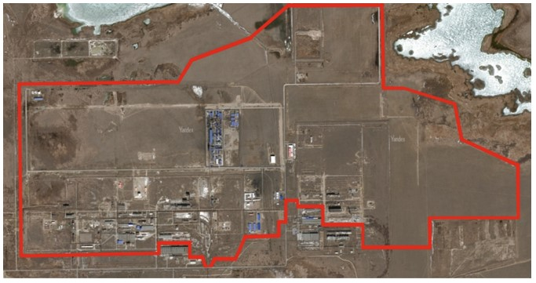

№ п/п | Наименование зон: | Площадь, гектар
1. | Специальная экономическая зона "Павлодар" | 1200
 | Итого: | 1200

Утверждены
постановлением Правительства
Республики Казахстан
от 6 октября 2017 года № 624
Целевые индикаторы специальной экономической зоны "Павлодар"
Сноска. Заголовок – в редакции постановления Правительства РК от 14.08.2021 № 558.
Сноска. Целевые индикаторы в редакции постановления Правительства РК от 19.02.2021 № 78.
№ п/п | Цели, задачи и показатели (наименования) | Единица измерения | Базовый период (2019 год) | Достижение  к 2021 году | Достижение  к 2026 году | Достижение  к 2031 году | Достижение  к 2036 году
 |  |  |  | целевой индикатор | целевой индикатор | целевой индикатор | целевой индикатор
1 | 2 | 3 | 4 | 6 | 7 | 8
1. | Общий объем инвестиций, в том числе: | млрд. тенге | 74,5 | 80 | 156 | 257,3 | 394,1
1.1 | Объем иностранных инвестиций | млрд. тенге | 17,3 | 19 | 37 | 61 | 93,4
1.2 | Объем отечественных инвестиций | млрд. тенге | 57,2 | 61 | 119 | 196,3 | 300,7
2. | Объем производства товаров и услуг (работ) на территории специальной экономической зоны | млрд. тенге | 120,2 | 166,5 | 347 | 867,5 | 2071
3. | Ежегодный прирост инвестиций в несырьевые секторы экономики региона (обрабатывающая промышленность) | % | 7 | 7 | 7 | 10 | 10
4. | Количество участников | компании | 20 | 25 | 25 | 28 | 30
5. | Количество рабочих мест, создаваемых на территории специальной экономической зоны | человек | 1500 | 1530 | 1670 | 1885 | 2000
6. | Доля казахстанского содержания в общем объеме производства на территории специальной экономической зоны | % | 65 | 65 | 70 | 70 | 70
7. | Доля экспорта продукции в общем объеме производства на территории специальной экономической зоны | % | 20 | 30 | 40 | 50 | 50
8. | Повышение производительности труда | разы | 1,6 | 1,7 | 1,9 | 2 | 2,5
Утверждено
постановлением Правительства
Республики Казахстан
от 6 октября 2017 года № 624
Положение о специальной экономической зоне "Международный центр приграничного сотрудничества "Хоргос"
1. Общие положения
1. Специальная экономическая зона "Международный центр приграничного сотрудничества "Хоргос" (далее — СЭЗ) расположена на территории Панфиловского района Алматинской области в границах согласно прилагаемому плану.
СЭЗ является специальной экономической зоной, пределы которой полностью или частично совпадают с участками таможенной границы Евразийского экономического союза в соответствии с Таможенным кодексом Евразийского экономического союза.
Территория СЭЗ составляет 608,56 гектара и является неотъемлемой частью территории Республики Казахстан.
Сноска. Пункт 1 с изменением, внесенным постановлением Правительства РК от 22.05.2019 № 307.
2. СЭЗ создается в целях:
1) развития приграничного торгово-экономического сотрудничества;
2) развития экспортоориентированных отраслей;
3) активизации предпринимательской и инвестиционной среды;
4) развития транспортной инфраструктуры, туризма и культурного взаимодействия;
5) решения социально-экономических вопросов Алматинской области, на территории которой располагается СЭЗ.
3. Деятельность СЭЗ регулируется Конституцией Республики Казахстан, Соглашением между Правительством Республики Казахстан и Правительством Китайской Народной Республики о создании и регулировании деятельности Международного центра приграничного сотрудничества "Хоргос", совершенным в городе Астане 4 июля 2005 года, Законом Республики Казахстан "О специальных экономических и индустриальных зонах", настоящим Положением и иными нормативными правовыми актами Республики Казахстан.
Сноска. Пункт 3 в редакции постановления Правительства РК от 22.05.2019 № 307.
4. Исключен постановлением Правительства РК от 19.02.2021 № 78.
2. Управление СЭЗ
5. Управление СЭЗ осуществляется в соответствии с Законом Республики Казахстан "О специальных экономических и индустриальных зонах".
Сноска. Пункт 5 в редакции постановления Правительства РК от 22.05.2019 № 307.
3. Налогообложение на территории СЭЗ
6. Налогообложение на территории СЭЗ регулируется налоговым законодательством Республики Казахстан.
4. Таможенное регулирование
7. Таможенное регулирование на территории СЭЗ осуществляется в соответствии с положениями таможенного законодательства Евразийского экономического союза и Республики Казахстан.
8. На территории специальной экономической зоны или ее части действует таможенная процедура свободной таможенной зоны.
Сноска. Пункт 8 - в редакции постановления Правительства РК от 30.01.2024 № 46.
9. Территория СЭЗ, на которой применяется таможенная процедура свободной таможенной зоны, является зоной таможенного контроля. Территория СЭЗ должна быть обустроена в целях проведения таможенного контроля. Требования к обустройству территории СЭЗ, включая требования по ограждению и оснащению периметра такой территории системой видеонаблюдения, устанавливаются уполномоченным органом в сфере таможенного дела.
Сноска. Пункт 9 - в редакции постановления Правительства РК от 30.01.2024 № 46.
10. На территории СЭЗ могут создаваться места временного хранения товаров в порядке, определенном таможенным законодательством Евразийского экономического союза и Республики Казахстан.
На территории СЭЗ могут создаваться и функционировать места международного почтового обмена в соответствии с законодательством Республики Казахстан.
11. На территории СЭЗ могут размещаться и использоваться товары, помещенные под таможенную процедуру свободной таможенной зоны, а также товары Евразийского экономического союза, не помещенные под таможенную процедуру свободной таможенной зоны, и иностранные товары, помещенные под иные таможенные процедуры.
12. Товары, ввезенные на территорию СЭЗ и помещенные под таможенную процедуру свободной таможенной зоны, рассматриваются как находящиеся вне таможенной территории Евразийского экономического союза для целей применения таможенных пошлин, налогов, а также мер нетарифного регулирования.
13. Таможенные операции, связанные с временным хранением, таможенным декларированием, таможенной очисткой и выпуском товаров, а также проведением таможенного контроля на территории СЭЗ, осуществляются в порядке, определенном таможенным законодательством Евразийского экономического союза и Республики Казахстан.
5. Охрана окружающей среды
14. Осуществление деятельности в СЭЗ основано на рациональном и эффективном использовании природных ресурсов посредством создания условий для перехода к устойчивому развитию и охране окружающей среды на основе баланса экономических, социальных и экологических аспектов повышения качества жизни.
6. Порядок и сроки упразднения СЭЗ
15. СЭЗ упраздняется по истечении срока, на который она была создана.
СЭЗ упраздняется постановлением Правительства Республики Казахстан по представлению уполномоченного органа.
7. Заключительные положения
16. Досрочное упразднение СЭЗ осуществляется в соответствии с Законом Республики Казахстан "О специальных экономических и индустриальных зонах".
Сноска. Пункт 16 в редакции постановления Правительства РК от 22.05.2019 № 307.
17. Деятельность СЭЗ, не урегулированная настоящим Положением, осуществляется в соответствии с действующим законодательством Республики Казахстан и Евразийского экономического союза.
Приложение
к Положению о специальной
экономической зоне
"Международный центр
приграничного сотрудничества "Хоргос"
Сноска. Приложение в редакции постановления Правительства РК от 22.05.2019 № 307.

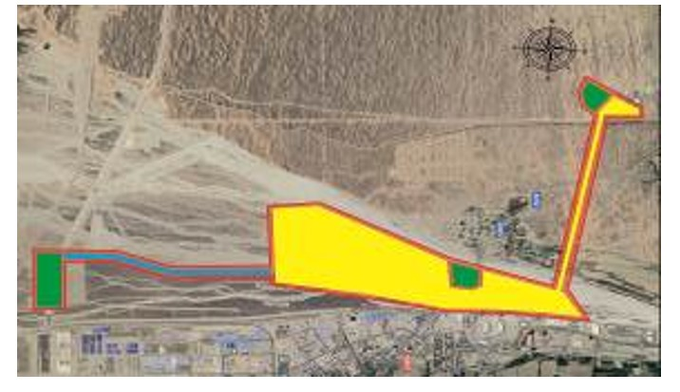

"Международный центр приграничного сотрудничества "Хоргос"
Общая площадь S = 608,56 Га
Утверждены
постановлением Правительства
Республики Казахстан
от 6 октября 2017 года № 624
Целевые индикаторы специальной экономической зоны "Международный центр приграничного сотрудничества "Хоргос"
Сноска. Заголовок – в редакции постановления Правительства РК от 14.08.2021 № 558.
Сноска. Целевые индикаторы в редакции постановления Правительства РК от 19.02.2021 № 78.
№ п/п | Цели, задачи и показатели (наименования) | Единица измерения | Базовый период (2019 год) | Достижение к 2021 году, в том числе | Достижение к 2026 году, в том числе | Достижение к 2031 году, в том числе | Достижение к 2036 году, в том числе | Достижение к 2041 году, в том числе
 |  |  |  | целевой индикатор | целевой индикатор | целевой индикатор | целевой индикатор | целевой индикатор
1 | 2 | 3 | 4 | 5 | 6 | 7 | 8 | 9
1 | Общий объем инвестиций, в том числе: | млрд. тенге | 55,5 | 196,1 | 316,1 | 436,1 | 490,1 | 520,1
1.1 | Объем иностранных инвестиций | млрд. тенге | 15,4 | 124,8 | 220,8 | 316,8 | 360 | 384
1.2 | Объем отечественных инвестиций | млрд. тенге | 40,1 | 71,3 | 95,3 | 119,3 | 130,1 | 136,1
2 | Объем производства товаров и услуг (работ) на территории СЭЗ | млрд. тенге | - | - | 46 | 66 | 75 | 80
3 | Количество лиц, осуществляющих вспомогательный вид деятельности | ед. | 0 | 4 | 7 | 10 | 15 | 17
4 | Количество участников (компаний) | чел. | 33 | 40 | 70 | 90 | 100 | 110
5 | Количество рабочих мест, создаваемых на территории СЭЗ | чел. | 170 | 2 086 | 3 363 | 4 639 | 5 214 | 5 533
6 | Доля казахстанского содержания в общем объеме производства на территории СЭЗ | % | - | - | 14,5 | 14,5 | 14,5 | 14,5
7 | Объем перевозки товаров (экспорт, импорт, транзит) | тыс. тонн | 39,4 | 45,5 | 67,8 | 78,3 | 90,2 | 100

© 2012. РГП на ПХВ «Институт законодательства и правовой информации Республики Казахстан» Министерства юстиции Республики Казахстан

